重庆大学附属三峡医院白大褂（短袖）自主采购

一、采购内容
项目名称 | 采购预算  （元） | 资金来源 | 备注
重庆大学附属三峡医院 白大褂（短袖）自主采购 | 496000 | 资金自筹
二、资格条件
（一）一般资质条件
1.具有良好的商业信誉和健全的财务会计制度；
2.具有履行合同所必需的设备和专业技术能力；
3.有依法缴纳税收和社会保障资金的良好记录；
4.参加政府采购活动前三年内，在经营活动中没有重大违法记录；
5.法律、行政法规规定的其他条件。
（二）特定资格条件
无
- 采购项目需求/采购服务内容
（一）需求数量
序号 | 品名 | 数量 | 单位 | 单价限价（元） | 金额限价（元）
1 | 全院医生、临床医技人员及医保、收费窗口人员 | 1700 | 件 | 200 | 340000
2 | 行后工作人员按需领用储备 | 780 | 件 | 200 | 156000
3 | 住培、进修及实习医师
注：本次白大褂款式相同，所投单价必须一致。
（二）参数要求及款式图
序号 | 名称 | 参数 | 款式 | 要求
1 | 医生医技及医保收费窗口人员白大褂 | 1、纤维含量：100%聚酯纤维  2、勾丝（级）：4-5  3、克重（g/㎡）:≥210  4、水洗尺寸变化率（%）：直向 ±1 横向±1  5、PH值：4.0-8.5  6、甲醛含量（mg/kg）：≤75  7、电荷面密度（μC/㎡）:≤7.0  8、耐水色牢度（级）：4-5  9、耐氯漂色牢度（级）：4-5  10、耐摩擦色牢度：4-5  11、抑菌率：金黄色葡萄球菌≥99%，大肠杆菌≥90%，白色念珠菌≥80%。 |  | 需符合国家医用白大褂通用标准，面料应吸汗透气、不起球、长效抗菌、抑菌、永久性防静电、耐氯漂、耐高温和高腐蚀性、不易皱折、易清洗等特点，确保品质可靠、吸湿速干、结实耐用柔软、穿着舒适。款式美观、简单大方，颜色为白色，刺绣医院名称、Logo、医务人员姓名及工作类别英文缩写（样式由采购方提供，图片由上至下依次：医生、医技、窗口人员）。
2 | 行后工作人员白大褂 |  |  | 需符合国家医用白大褂通用标准，面料应吸汗透气、不起球、长效抗菌、抑菌、永久性防静电、耐氯漂、耐高温和高腐蚀性、不易皱折、易清洗等特点，确保品质可靠、吸湿速干、结实耐用柔软、穿着舒适。款式美观、简单大方，颜色为白色，刺绣医院名称、Logo,不刺绣人员姓名及工作类别英文缩写
3 | 住培进修及实习生白大褂
 | 整体版型及样式 |  | 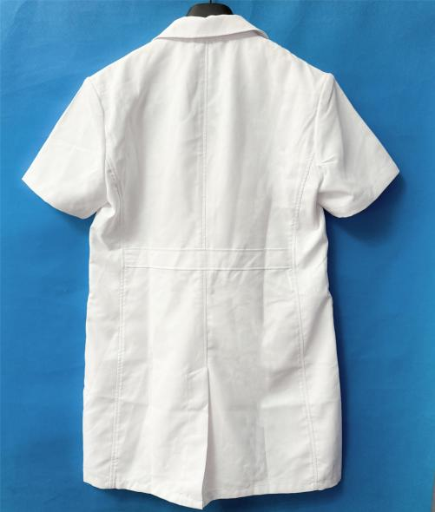  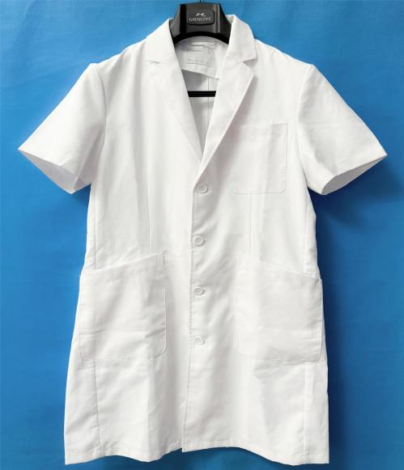 | 需符合国家医用白大褂通用标准，面料应吸汗透气、不起球、长效抗菌、抑菌、永久性防静电、耐氯漂、耐高温和高腐蚀性、不易皱折、易清洗等特点，确保品质可靠、吸湿速干、结实耐用柔软、穿着舒适。款式美观、简单大方，略微收腰，后摆开叉颜色为白色。
 |  |  |  | 白大褂所有口袋内侧均需加做防水布，下方口袋左右各加做隐藏插笔袋和手机袋。白大褂内里所有接缝、接头处均需做针织布包边处理。

（三）质保年限：自采购人验收合格之日质保1年。
四、服务期/项目完成时间
成交公式期满后，医生医技及医保收费窗口人员白大褂必须在30个日历日内免费送货到指定位置并根据采购方清单发放至科室，50个日历日内必须完成所有白大褂的送货及发放工作。
- 验收方式
- 成交供应商需在成交后3个工作日内根据采购方提供的样品版式及采购文件所要求的材质参数制作样衣送交至采购方处作封样。
- 按照采购方采购项目要求、技术参数要求，随货提供的检验报告并结合封样进行现场验收。
3、本次货物采购方保留抽样送检权利，如不符招标文件要求，不仅检测费用由成交供应商承担，还将取消其本次成交供应商资格并上报政府采购平台，且采购方保留追究其他法律责任及经济责任的权利。
- 付款方式
交货经采购方验收合格后，根据实际签收数量，按照合同单价和要求，据实结算，结算金额不超过合同总金额。
七、联系方式
采购人：重庆大学附属三峡医院
联系人：雷老师
电 话：023-58103114
地 址：重庆市万州区新城路165号
八、其它有关规定
1.凡有意参加投标的供应商，请于公告发布之日起至截止时间之前，自行在“重庆市政府采购云平台·网上竞采”网上下载查看本项目采购文件以及变更公告等公布的所有项目资料，无论供应商下载查看与否，均视为已知晓所有实质性要求内容。开标后不接受关于采购文件的任何质疑。
2.本项目报价为人民币报价，包含：材料费、人工费、送货费、税费等所有费用，因供应商自身原因造成漏报、少报皆由其自行承担责任，采购人不再补偿。
3.无论结果如何，供应商参与本项目的所有费用均由自行承担。
4.安全责任条款：在运送过程、安装过程中及安装送货完成后，因产品质量问题和成交供应商操作不当引起的一切事故，责任均由成交供应商承担。
5.各投标供应商必须满足所设参数进行投标及供货，如货不对版所产生的后果由成交供应商承担。
6.投标人投标时须上传白大褂的彩色样式图片。
7.其他未尽事宜由供需双方在采购合同中详细约定。
九、评审细则
资格性审查 | 基本资格条件 | 1.供应商营业执照；  2.供应商法定代表人(负责人/经营者/投资人)身份证明文件和法定代表人(负责人/经营者/投资人)授权代表委托书；  3. 税务登记证（副本）复印件；社会保险缴纳证明材料复印件。依法免税或不需要缴纳社会保障资金的供应商，应提供相应文件证明其依法免税或不需要缴纳社会保障资金。  （供应商按“多证合一”登记制度办理营业执照的，税务登记证（副本）以供应商所提供的营业执照（副本）复印件为准）
 | 特定资格条件 | 按“二、资格条件”中的特定资格条件要求提交（若有）。
 | 保证金 | 按照采购文件的规定提交保证金（若有）。
符合性审查 | 有效性审查 | 1.响应文件上法定代表人或其授权代表人的签字齐全；  2.身份证明及授权委托书有效，符合采购文件规定的要求且签字或盖章齐全；  3.只能有一个方案响应；  4.只能在限价范围内报价，只能有一个有效报价，不得提交选择性报价。
 | 完整性审查 | 响应文件内容齐全、无遗漏。
 | 响应文件响应程度审查 | 对本采购文件所有条款作实质性响应。
十、评审方法
1. *最低价法。投标供应商在规定的有效报价时间段内，在线上传资格及响应文件，并完成一次性报价。
2. 成交原则：在符合项目采购要求、质量和服务的前提下，按报价最低的原则推荐成交供应商。
十一、供应商提交响应文件
1.投标供应商须在平台上按要求上传资格及响应文件，采购人将以平台的线上资料作为评判依据，未按公示内容及采购文件要求提供的为无效供应商。
2.投标供应商制作的响应文件电子文档，须按照采购文件基本格式要求制作，规定签字、盖章的地方必须按其规定签字、盖章，未按要求制作响应文件的按废标处理。
3.投标供应商必须对采购文件所有条款和服务承诺明确列出，承诺内容必须达到要求。

供应商编制响应文件要求

一、报价
（一）报价函

报价函
（采购人名称）：
我方收到____________________________（项目名称）的采购文件，经详细研究，决定参加该项目的投标。
1、愿意按照采购文件中的一切要求，提供本项目的技术服务，报价为人民币大写： 元整；人民币小写： 元。
2、我方现提交的响应文件为：响应文件电子文档 份。
3、我方承诺：本次投标的有效期为90天。
4、我方完全理解和接受贵方采购文件的一切规定和要求及评审办法。
5、在整个采购过程中，我方若有违规行为，接受按照“重庆市政府采购云平台·网上竞采”规定给予惩罚。
6、我方若中选，将按照投标结果签订合同，并且严格履行合同义务。本承诺函将成为合同不可分割的一部分，与合同具有同等的法律效力。

供应商名称（公章）：
年 月 日
（二）明细报价表
明细报价表
序号 | 名称 | 相关信息（包含但不限于品牌、规格型号、产地等内容） | 数量 | 单价 | 合计

2111

22

13

4

5

6

7
11 | …… |  | /
12 | 总计

注：本表可根据项目实际情况调整，并逐页盖章。

供应商名称（公章）：
年 月 日

二、服务方案
服务方案（格式自定）

三、资格条件及其他
按照采购文件要求提供扫描件

四、其他应提供的资料
（一）其他资料
1、其他与项目有关的资料（自附）：供应商总体情况介绍、其他与本项目有关的资料等。

五、身份证明书、授权委托书（格式文件）

1、法定代表人（负责人/经营者/投资人）身份证明书

_________（法定代表人/负责人/经营者/投资人 名称）在__________________（供应商名称）任__________________（职务名称）职务，是__________________（供应商名称）的法定代表人（负责人/经营者/投资人）。

特此证明。

（供应商全称）
年 月 日
（公章）

（附：法定代表人/负责人/经营者/投资人 身份证正反面复印件）

2、法定代表人（负责人/经营者/投资人）授权委托书

致：___________（采购人名称）：
___________（法定代表人/负责人/经营者/投资人 名称）是___________（供应商名称）的法定代表人（负责人/经营者/投资人），特授权___________（被授权人姓名及身份证代码）电话代表我单位全权办理上述项目的投标、签约等具体工作，并签署全部有关文件、协议及合同。
我单位对被授权人的签字负全部责任。
在撤消授权的书面通知以前，本授权书一直有效。被授权人在授权书有效期内签署的所有文件不因授权的撤消而失效。

被授权人： 法定代表人（负责人/经营者/投资人）：
（签字或盖章） （签字或盖章）

（附：被授权人身份证正反面复印件）

（供应商公章）
年 月 日

（结束）

